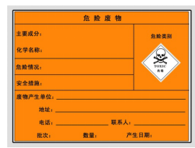
危险废物，做40*40cm正方形，1块。材质：Pvc
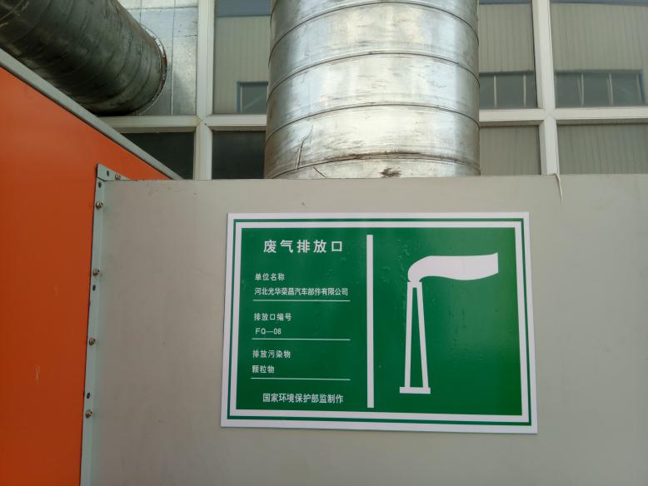
废气排放口做50*35cm长方形，按照图中内容制作，将FQ-06改为FQ-16即可。1块。材质：高清车贴。
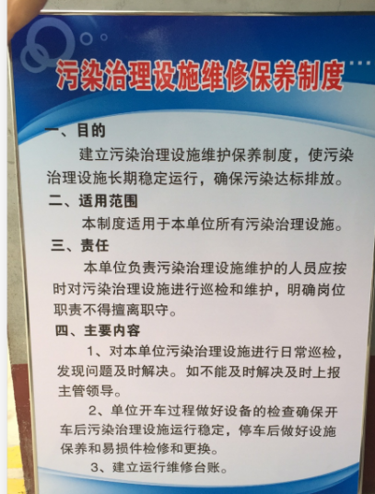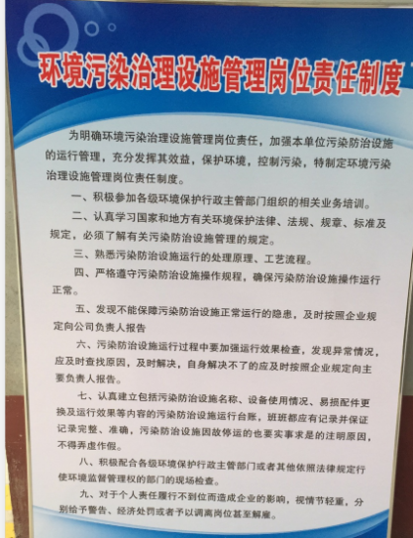

各做两块，70*90cm长方形，材质：kt板。内容如下
污染治理没施维修保养制度
一、目的
建立污染治理设施维护保养制度，使污染治理设施长期稳定运行，确保污染达标排放。
二、适用范围
本制度适用于本单位所有污染治理设施。
三、责任
本单位负责污染治理设施维护的人员应按时对污染治理设施进行巡检和维护，明确岗位职责不得擅离职守。
四、主要内容
1、对本单位污染治理设施进行日常巡检，发现问题及时解决。如不能及时解决及时上报主管领导。
2、单位开车过程做好设备的检查确保开车后污染治理设施运行稳定，停车后做好设施保养和易损件检修和更换。
3、建立运行维修台账。

环境新染治理股地管理岗位责任度
为明确环境污染治理设施管理岗位责任，加强本单位污染防治设施的运行管理，充分发挥其效益，保护环境，控制污染，特制定环境污染治理设施管理岗位责任制度。
一、积极参加各级环境保护行政主管部门组织的相关业务培训。
二、认真学习国家和地方有关环境保护法律、法规、规章、标准及规定，必颁了解有关污染防治设施管理的规定。
三、熟悉污染防治设施运行的处理原理、工艺流程。
四、严格遵守污染防治设施操作规程，确保污染防治设施操作运行正常。
五、发现不能保障污染防治设施正常运行的隐患，及时按照企业规定向公司负责人报告
六、污染防治设施运行过程中要加强运行效果检查，发现异常情况，应及时查找原因，及时解决，自身解决不了的应及时接照企业规定向主要负责人报告。
七、认真建立包括污染防治设施名称、设备使用情况、易损配件更换及运行效果等内容的污染防治设施运行台账，班班都应有记录并保证记录完整、准确，污染防治设施因故停运的也要实事求是的注明原因，不得弄虚作假。
八、积极配合各级环境保护行政主管部门或者其他依照法律规定行使环境监督管理权的部门的现场检查。
九、对于个人责任履行不到位而造成企业的影响，视情节轻重，分别给予警告、经济处罚或者予以调离岗位甚至解雇。

